Праздничная концертная программа,
посвящённая Дню энергетика.

«Волшебники» света в преддверии новогодних праздников отметили свой профессиональный праздник. По уже сложившейся традиции творческий коллектив ЦКТ в этот день подготовил для работников этой отрасли концертную программу.

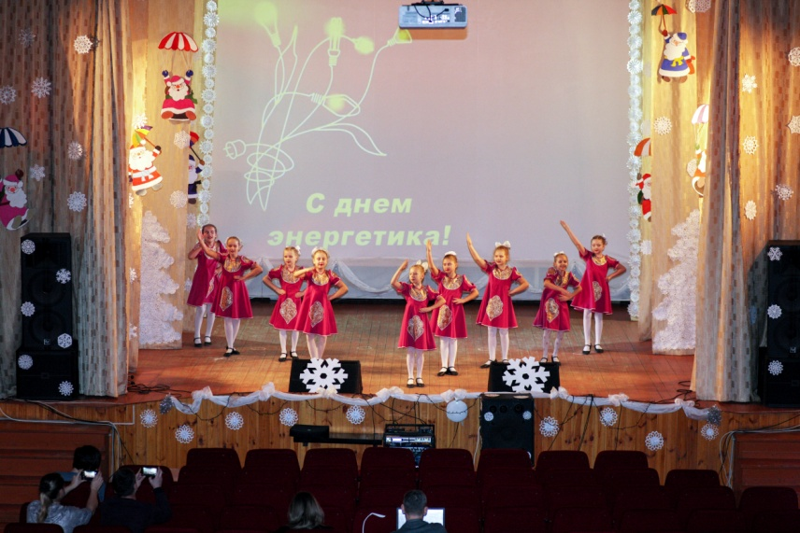
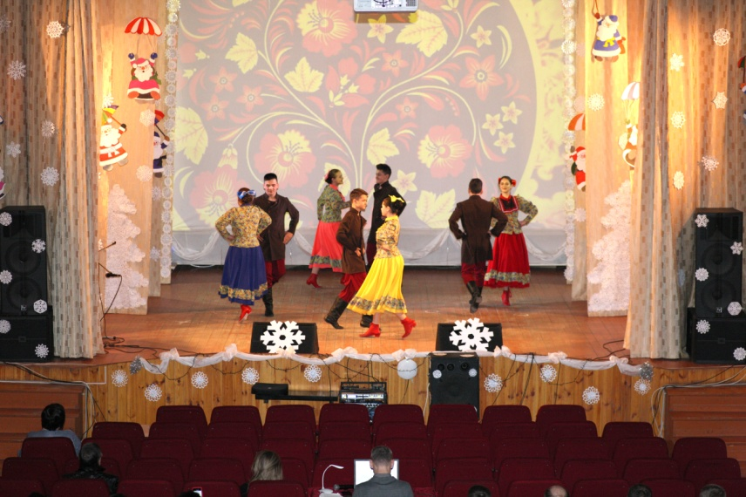
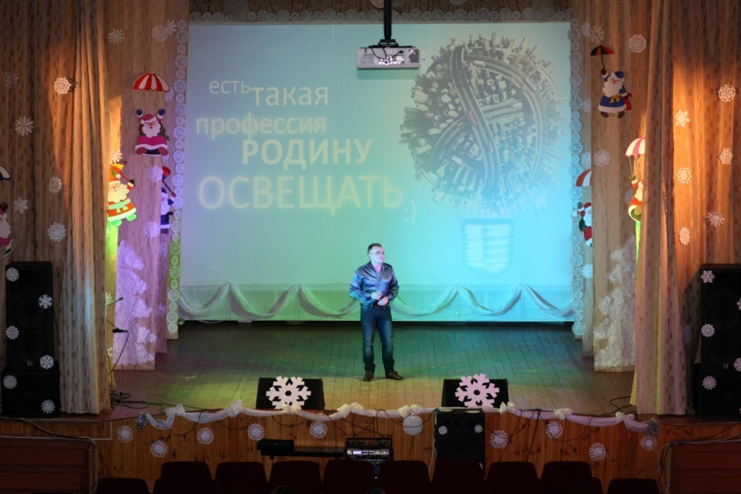

Слова благодарности работникам энергетической сферы и признательность за труд выразили начальник Поворинского района электрических сетей Александр Сергеевич Обляков и начальник службы диагностики ПАО МРСК Центра «Воронеж-энерго» Олег Николаевич Окунев. Самым достойным вручили почётные грамоты.

